- 走进《清明上河图》，绘新时代“和合”长卷

但当我们走出校园，走进社会这个更大的“校园”我们会遇到很多仅仅靠“谦让”无法解决的情况。
活动一:观点交锋，辨析“存废”之争
1.告示设疑，引入冲突
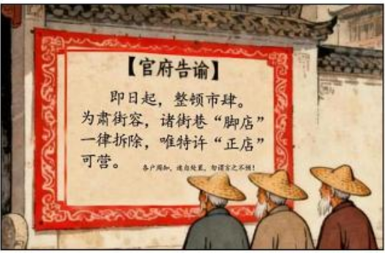
借助《清明上河图》，出示告示，同步播放音频:听说了吗?衙门贴告示了，说街上的“脚店”又破又小,影响街容了。以后只许留那些大酒楼“正店”咱们常去打酒的这些“脚店”过几日官差就要来拆了!
2.角色扮演，表达观点
小组讨论，并以角色扮演(组内推选3人，分别扮演“正店老板”“脚店老板”“汴京百姓”)方式演绎情境(计时1分30 秒)，表达“拆或不拆”的观点。
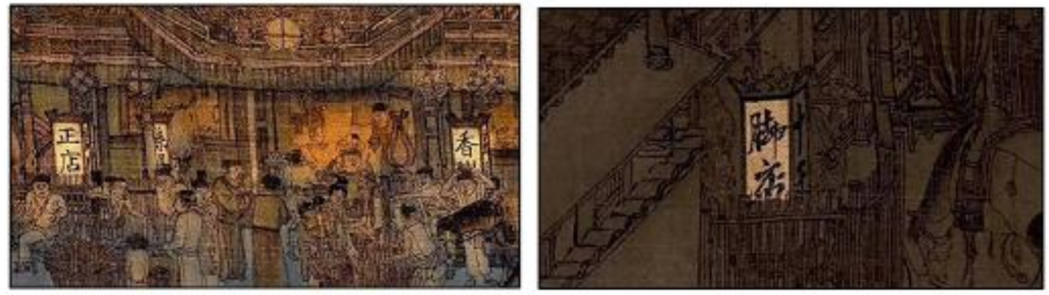
3.达成共识，理解共存
根据情景演绎，达成共识:一座城市要有活力，既需要气派的正店满足高端需求，也需要便捷的脚店服务普通百姓，二者应该共存。
【小结】大酒楼和酒铺虽然规模、形态“不同”,但它们“共同”满足了不同人群的需求，这正是古时候那“相互尊重，和而不同”的佳话。板贴:相互尊重，和而不同，
活动二:反观现实，体悟“不同”之需
1.设问引思，激发思辨
以“十一出行”为话题，引出高铁与绿皮火车。组织学生思辨:在追求效率的今天，绿皮慢火车是不是在拖发展后腿?还有存在的必要吗?(板贴卷轴:“高铁与绿皮火车并行”部分)
2.观看视频，明晰价值
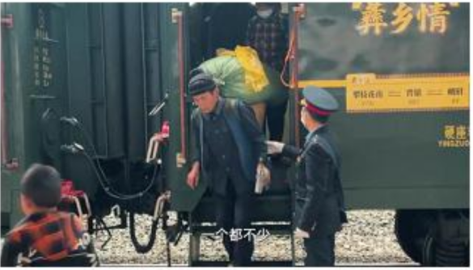
播放视频《祖国的速度和温度，从来一个都不少》，呈现绿皮火车价值--“高铁是中国速度,绿皮火车是中国温度”
【小结】从千年前的汴京街市，到今日中国的铁道网络，时空巨变，但核心的智慧一脉相承--“相互尊重，和而不同”!
设计意图:借助古画“小酒铺存废”与当代“慢火车存在必要性”之辩，组织角色扮演与思辨讨论，引导学生认识到社会和谐有时需超越“谦让”，保障“不同”的共存权利。培养其在复杂社会情境中分析问题、包容差异的能力，推动认知升级，深植“相互尊重，和而不同”的理念。

